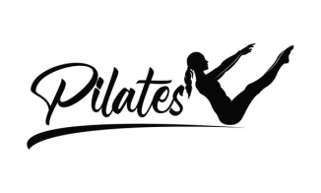

BULLETIN ADHESION 2026-2027
Du 10 Septembre 2026 au 1er juillet 2027
NOM : ……………………………………………………………
Prénom : …………………………………………………………
Date de naissance : ………………………… Tél : ………………………………………
Cocher l’option choisie :
- Je m’inscris uniquement au PILATES : 208 € le cours (payable sur HelloAsso)
La licence de 28 € est incluse dans le prix.

- Je suis déjà adhérent(e) à la section fitness ou muscu : 155 € le cours
LES JEUDIS - Salle de danse des Gardoux
18 H à 19 H Débutant
19 H à 20 H Intermédiaire
MODALITÉ DE PAIEMENT : HelloAsso :
- Chèque
- Chèques vacances
- Espèces
- HelloAsso
- Autre Questionnaire de santé

Nombre de chèques et montant :

……………………………………………………………….

*Possibilité en 3 fois maximum

BULLETIN ADHESION 2026-2027
Du 10 Septembre 2026 au 1er juillet 2027
NOM : ……………………………………………………………
Prénom : …………………………………………………………
Date de naissance : …………………………… Tél : …………………………………….
Cocher l’option choisie :
- Je m’inscris uniquement au PILATES : 208 € le cours (payable sur HelloAsso)
La licence de 28 € est incluse dans le prix.

- Je suis déjà adhérent(e) à la section fitness ou muscu : 155 € le cours
LES JEUDIS - Salle de danse des Gardoux
18 H à 19 H Débutant
19 H à 20 H Intermédiaire
MODALITÉ DE PAIEMENT : HelloAsso :
- Chèque
- Chèques vacances
- Espèces
- HelloAsso Questionnaire de santé
- Autre

Nombre de chèques et montant :

........................................................

*Possibilité en 3 fois maximum

LE

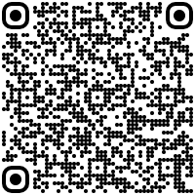


LES REMBOURSEMENTS SE FERONT UNIQUEMENT SUR JUSTIFICATIFS (MEDICAL OU EMPLOYEUR) au prorata des mois d’absence – La licence de 28 € n’est ni remboursable ni annulable.

LES REMBOURSEMENTS SE FERONT UNIQUEMENT SUR JUSTIFICATIFS (MEDICAL OU EMPLOYEUR) au prorata des mois d’absence – La licence de 28 € n’est ni remboursable ni annulable.

